Presseinformation

Neu: Systemtürzarge T70 Holz

Schlanke Profilquerschnitte

Karlsruhe, im November 2021. Die feco-Unternehmensgruppe präsentiert auf der ARCHITECT@WORK in Stuttgart vom 1. bis 2. Dezember die System-Türzarge T70 Holz mit Eiche-Echtholzoberfläche. Die Zarge erfüllt die Wünsche vieler Gestalter*innen nach natürlichen Oberflächen in zukunftsweisenden Büroarbeitswelten. Die besondere Verbundbauweise ermöglicht äußerst schlanke Profilquerschnitte mit Ansichtsbreiten von nur 35/50 mm. Gleichzeitig ist die Aufnahme von Glasscheiben der Nurglaskonstruktion fecoplan seitlich integriert. Die Zargentiefe von 70 mm schafft mit System-Türblättern in 70 mm Tiefe beidseitige Flächenbündigkeit und unterstreicht die plastische Wirkung des Türelements in der schlanken Nurglaswand. Die Türzarge T70 Holz kann wahlweise türhoch mit rahmenlosem Glasoberlicht oder raumhoch mit gleitendem Deckenanschluss ausgebildet werden. Allen Ausführungsvarianten gemeinsam ist eine hohe technische Detailqualität mit dreidimensional verstellbaren Bandaufnahmen und Edelstahl-Schließblechen. Die durchgehende Systemkompatibilität ermöglicht den Einsatz von Ganzglastüren ebenso wie Holz- und Alurahmen-Türblättern.

Echtholzoberflächen verleihen ntürlichen Charakter
Passend zur System-Türzarge T70 Holz bietet feco das beidseitig flächenbündige Holz-Türblatt fecotür H70 Holz mit Echtholzoberfläche in Eiche. Erstklassige Furniere werden in der eigenen Fertigung zu maßgenauen Oberflächen mit abgestimmten Furnierbildern verarbeitet. Die Verwendung von Hölzern aus nachhaltiger Forstwirtschaft ist durch unser zertifiziertes Unternehmen über die gesamte Wertschöpfungskette sichergestellt. Das Türelement fecotür H70 erreicht Schalldämmwerte von Rw,P = 37 dB bis 40 dB. Der Türblattaufbau ermöglicht wahlweise die Ausbildung akustisch wirksamer Oberflächen mit Schlitzung oder Mikroperforation zur Reduzierung der Nachhallzeiten

Glas-Türblatt S70 Holz
Eine weitere Ausführungsvariante bildet die Glastür-Neuentwicklung fecotür S70 Holz. Das flächenbündig doppelverglaste Structual-Glazing-Türblatt besticht durch die bis an die Türblattkanten reichenden Glasscheiben und den schlanken, hinter Glas liegenden Rahmen in Eiche-Echtholzoberfläche. Mit der neuen System-Türzarge T70 Holz, die die Materialität des Innenrahmens wiederspiegelt, wird ein Schalldämmprüfwert von Rw,P = 37 dB erreicht. Stirnseitig flächenbündig in die Türblätter eingelassenen, kantigen Beschläge unterstreichen die hohe Wertigkeit der Systemkonstruktion.

Siehe www.feco.de.

Die feco-Gruppe schafft Raumlösungen, die Menschen verbinden und begeistern

feco Systeme GmbH
Die feco Systeme GmbH entwickelt raumbildende Trennwandsysteme für hohe gestalterische und bauphysikalische Anforderungen. Das Unternehmen vertreibt Systemkomponenten an lizenzierte Partner weltweit. Objektschreiner und große Innenausbaubetriebe fertigen die Systemtrennwand nach ihren jeweiligen länderspezifischen Anforderungen. Als Lizenzgeber bietet feco diesen Partnern den Zugriff auf ein ausgereiftes Wandsystem. Dies beinhaltet Ständer-, Glasrahmen und Anschlussprofile sowie Prüfnachweise zu Statik, Schall- und Brandschutz. So stehen zahlreiche Voll- und Glaswandkonstruktionen zur Verfügung, die ihren Einsatz in Gebäuden namhafter Kunden finden. Die gestalterische Vielfalt reicht von Vollwänden mit Furnier- oder Melaminoberflächen bis zu Glaswänden mit Einscheiben- oder Doppelverglasung.

feco-feederle GmbH
Die feco-feederle GmbH realisiert anspruchsvolle Projekte mit feco Systemtrennwänden und markenstarken Büroeinrichtungen. Zwei Geschäftsbereiche versetzen das Unternehmen in die Lage, die komplette Raumgestaltung für Bürogebäude, Forschungs- und Bildungseinrichtungen aus einer Hand anbieten zu können: Die projektbezogene Konstruktion, Herstellung und Montage von feco-Systemtrennwänden und Innenausbauleistungen sowie die Konzeption, Planung und Realisierung von Büroeinrichtungen mit wertigen Marken.

Die feco Systeme GmbH und die feco-feederle GmbH sind Schwesterunternehmen mit gleichen Gesellschaftern.

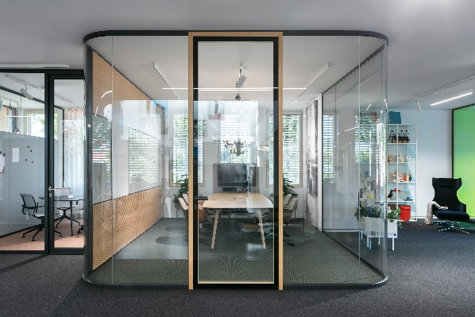

Dateiname: NK_21_0998
Untertitel:
Türzarge fecotür T70 Holz und S70 mit Eiche-Echtholz-Oberfläche im Scheibenzwischenraum
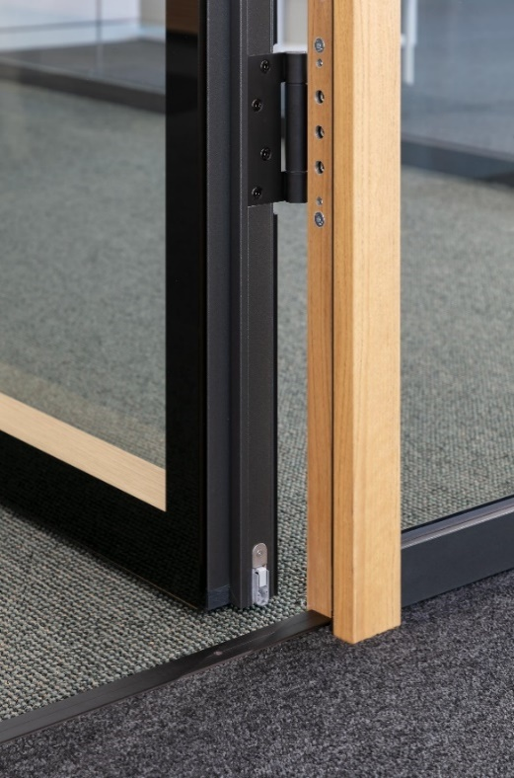

Dateiname: NK_21_1017
Untertitel: Türzarge fecotür T70 Holz mit 3D-Bandaufnahme

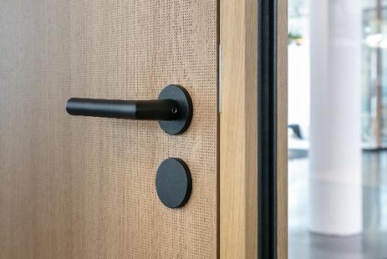
Dateiname: NK_21_6488
Untertitel:
beidseitig zargenbündiges Holz-Türblatt fecotür H70, akustisch wirksam perforiert
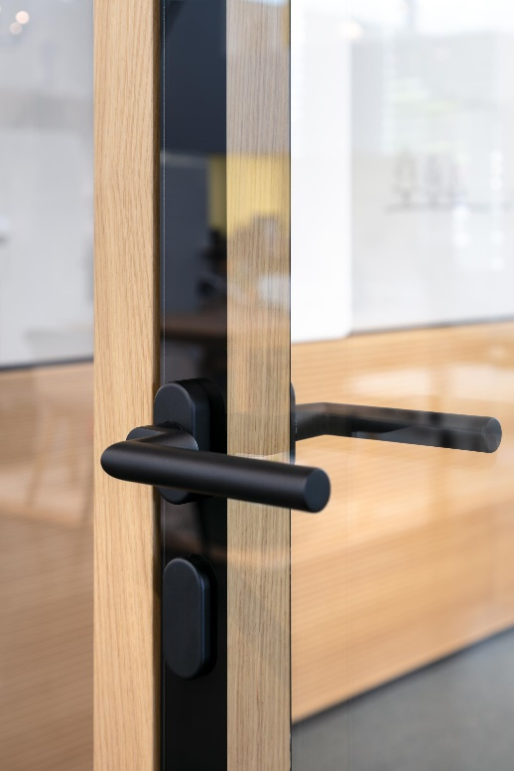

Dateiname: NK_21_1023
Untertitel:
Structural-Glazing-Türblatt fecotür S70 mit Eiche-Echtholz-Oberfläche im Scheibenzwischenraum

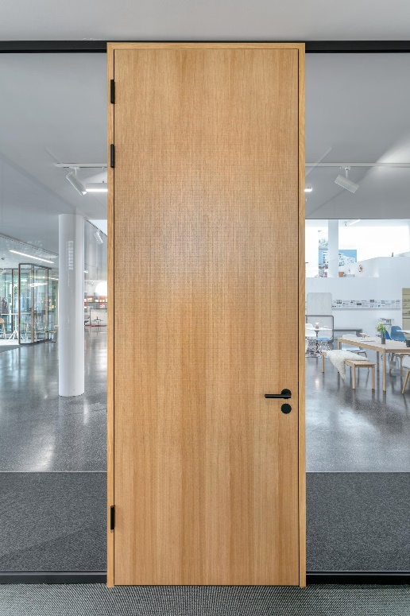

Dateiname: NK_21_6484
Untertitel: Objekt-Türlösung fecotür H70 mit Systemtürzarge T70 Holz
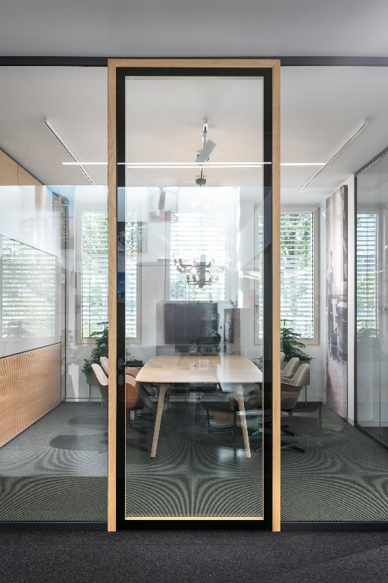
Dateiname: NK_21_1004
Untertitel: Objekt-Türlösung fecotür S70 Holz mit Systemtürzarge T70 Holz

Fotograf: Nikolay Kazakov, Karlsruhe
nikolay@kazakov.de, www.niko-design.de

Nennung des Fotografen Nikolay Kazakov jeweils direkt am Bild oder an anderer geeigneter Stelle.

Alle Nutzungsrechte liegen vor.

Abdruck honorarfrei / Beleg erbeten

Weitere Informationen für Journalisten:
feco Systeme GmbH PR-Agentur blödorn pr
Rainer Höhne Heike Blödorn
Am Storrenacker 22 Alte Weingartener Str. 44
76139 Karlsruhe 76227 Karlsruhe
Telefon 0721 / 62 89-111 Telefon 0721 / 9 20 46 40
E-Mail: mail@feco.de E-Mail: bloedorn@bloedorn-pr.de

